« Je m’habille et … je te croque !» de Bénédicte Guettier
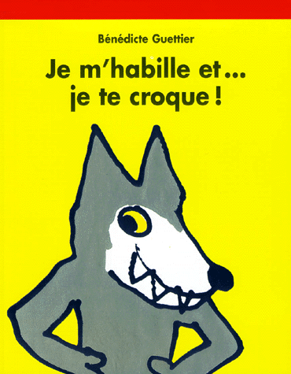
S’approprier le langage et Découvrir l’écrit – Cycle I (PS/MS)

« Je m’habille et … je te croque !»
Cycle : I  Niveau : PS - MS | Domaines : S'approprier le langage – Découvrir l'écrit – Découvrir le monde –– Percevoir, Sentir, Imaginer, Créer
Objectif pédagogique général : (BO 19 juin 2008) – S’approprier le langage :
- PS : Comprendre une histoire lue par l’enseignant : répondre à des questions sur le texte écouté ; guidé par le maître ou par des images, reformuler…
- MS : Comprendre une histoire lue par l’enseignant ; la raconter, comme une succession logique et chronologique de scènes associées à des images
Objectifs transversaux :  S’approprier le langage :  - Produire des phrases correctes, même très courtes.  - Acquérir le lexique des vêtements et du corps. |  | Découvrir l’écrit ::  - Etablir des liens entre des livres (personnage du loup : méchant, gentil…)  - Identifier le personnage principal
Nombre de séances : 3 |  | Période : 2ème période | Prérequis :

Objectif | Dispositif |  | Durée | Matériel |  | Déroulement | Remarques
Séance 1 (20’)
1- Créer un horizon d’attente |  | Atelier dirigé  (groupes de 5 à 8 LV) | 2’ | Album | Consigne : Aujourd’hui, je vais vous présenter un nouveau livre mais j’ai décidé de ne pas vous montrer la couverture et vous lire le titre !
Emettre des hypothèses sur l’histoire |  |  | 5’ | Album | Découverte de la page avec les vêtements et de la silhouette et du loup  - Présentation de la page avec les illustrations de vêtements  >> Faire parler : mobilisation du lexique : caleçon, pantalon, chaussette, chaussure…  - Présentation de la page avec la silhouette du loup,  >> Faire parler : Formuler hypothèses ! Qu’est-ce que c’est ? Comment tu fais pour savoir ?  Tourner les pages : 1ère page avec le loup puis de celle où il met sa culotte !
2- Lecture de l’album |  |  | 10’ | Album | - Découverte de la couverture et lire le titre  - Lire le livre jusqu’à « je mets mon manteau » et montrer les illustrations  >> Laisser les LV réagir, s’approprier la formulette « je mets… » ; Conclure : Alors ?  - Lecture de la chute : 2 dernières pages : Loup m’échant et Os  >> Faire réagir les LV, faire verbaliser la compréhension de la chute  Possibilité de noter en dictée à l’adulte les propos des LV afin de créer une affiche : ‘’A pense que….’’ |  | Compréhension :  * permanence du personnage  * Intention du loup, + os !
3 - Favoriser et valider la compréhension |  | Atelier dirigé | 5’ | Personnage et vêtements | - Jeu de la silhouette - Fixer la silhouette du loup au tableau et demander à des LV de venir mettre chronologiquement les différents vêtements  >> Grâce à la manipulation et la verbalisation, favoriser la compréhension : permanence du loup + chronologie + mobilisation du lexique. Interaction entre LV. |  | Lexique des vêtements, du corps et des couleurs
Séance 2
Langage en action  et Structuration du temps |  | Atelier dirigé  ou  Semi-dirigé | 20’ | Bandes A3  Images du loup aux différentes étapes | - A partir d’images séquentielles, réaliser chronologiquement l’habillage du loup  >> Amener l’LV à argumenter et justifier ses choix, à mobiliser le lexique (corps, vêtements)… |  | PS : 3 à 5 images  MS : : toutes les phases de l’habillage
Séance 3
Favoriser le langage d’évocation |  | Atelier dirigé | 20’ |  | Créer un ‘outil’ de mémoire (synthèse de l’album) –affiche ou fiche pour la boîte à histoires : Couverture, titre, personnage, résumé, hypothèses des LV formulées sur la chute en dictée à l’adulte, commentaires (aimé / pas aimé…)
Activités complémentaires à la séance de littérature
Puzzle de la couverture |  | Semi-dirigé  Autonomie | 15’ | puzzle | - Reconstituer la couverture de l’album  Objectif : Evoquer l’album (personnage, lexique…) -, manipulation, mémoire / concentration …  Domaine : langage d’évocation, Motricité fine
Mémory  de l’album |  | Semi-dirigé  Autonomie (MS/GS) | 15’ | Mémory | - Jeu de mémory avec le loup aux différents stades de l’habillage  Objectif : Reconnaître 2 personnages identiques (sériation) du loup dans la même situation ; Se rappeler de l’emplacement de la carte ; mobiliser le lexique…  Domaine : Langage d’évocation, Motricité fine
Habiller la silhouette du loup |  | Semi-dirigé | 15’ | Silhouette et vêtements | - Réaliser chronologiquement les différentes phases d’habillage du loup  Objectif : Réinvestir le lexique et les phases de façon chronologique de l’histoire  Domaine : Langage d’évocation -Structuration du temps- manipulation |  | Argumenter…  S’aider de l’album si besoin
Colorier le loup Fiche |  | Semi-dirigé  Autonomie  (MS) | 15’ |  | - Reproduire un modèle - Colorier le loup comme sur la fiche exemple  Objectif : Mobiliser le lexique des couleurs et des vêtements  Domaine : Langage d’action -Structuration du temps

Retour réflexif (les + et les -) :

